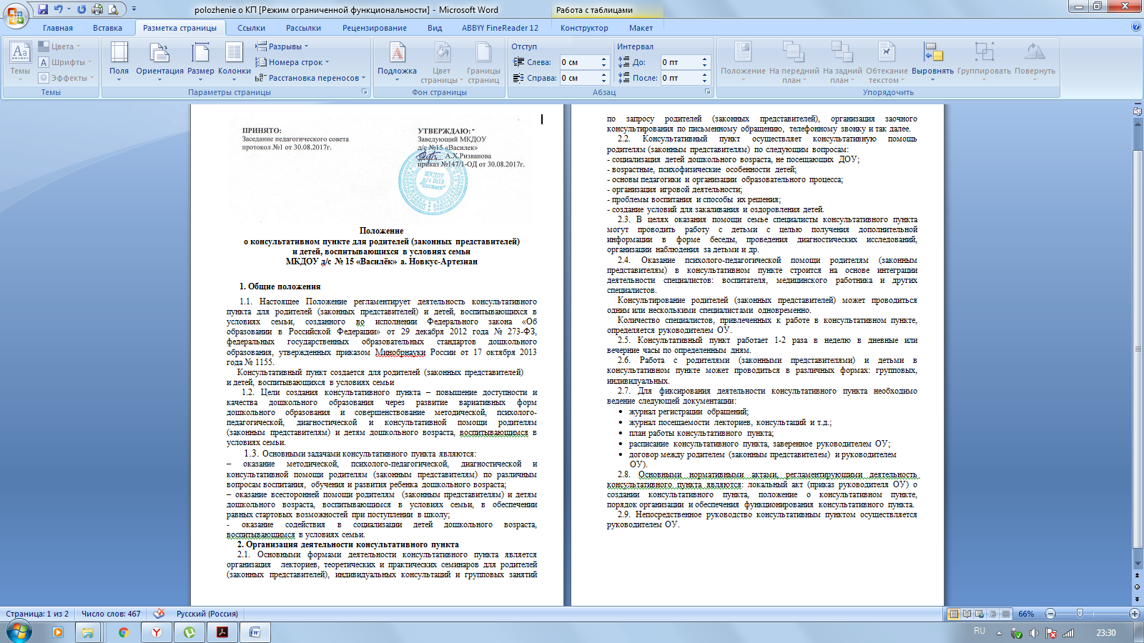

по запросу родителей (законных представителей), организация заочного консультирования по письменному обращению, телефонному звонку и так далее.
2.2. Консультативный пункт осуществляет консультативную помощь родителям (законным представителям) по следующим вопросам:
- социализация детей дошкольного возраста, не посещающих ДОУ;
- возрастные, психофизические особенности детей;
- основы педагогики и организации образовательного процесса;
- организация игровой деятельности;
- проблемы воспитания и способы их решения;
- создание условий для закаливания и оздоровления детей.
2.3. В целях оказания помощи семье специалисты консультативного пункта могут проводить работу с детьми с целью получения дополнительной информации в форме беседы, проведения диагностических исследований, организации наблюдения за детьми и др.
2.4. Оказание психолого-педагогической помощи родителям (законным представителям) в консультативном пункте строится на основе интеграции деятельности специалистов: воспитателя, медицинского работника и других специалистов.
Консультирование родителей (законных представителей) может проводиться одним или несколькими специалистами одновременно.
Количество специалистов, привлеченных к работе в консультативном пункте, определяется руководителем ОУ.
2.5. Консультативный пункт работает 1-2 раза в неделю в дневные или вечерние часы по определенным дням.
2.6. Работа с родителями (законными представителями) и детьми в консультативном пункте может проводиться в различных формах: групповых, индивидуальных.
2.7. Для фиксирования деятельности консультативного пункта необходимо ведение следующей документации:
- журнал регистрации обращений;
- журнал посещаемости лекториев, консультаций и т.д.;
- план работы консультативного пункта;
- расписание консультативного пункта, заверенное руководителем ОУ;
- договор между родителем (законным представителем) и руководителем ОУ).
2.8. Основными нормативными актами, регламентирующими деятельность консультативного пункта являются: локальный акт (приказ руководителя ОУ) о создании консультативного пункта, положение о консультативном пункте, порядок организации и обеспечения функционирования консультативного пункта.
2.9. Непосредственное руководство консультативным пунктом осуществляется руководителем ОУ.

